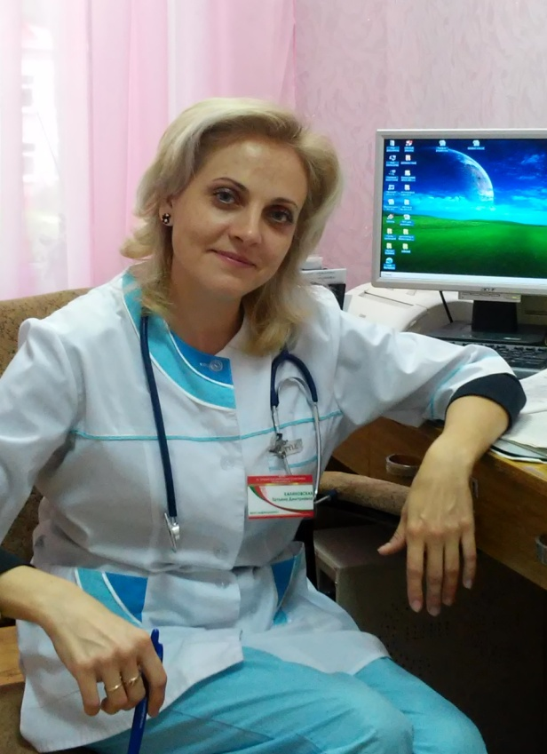
ВИЧ-инфекция: не нужно бояться, нужно знать!

В современном обществе заразиться ВИЧ-инфекцией может любой человек: независимо от пола, возраста, национальности, социального статуса, сексуальной ориентации… Но это вовсе не означает, что нет способа защитить себя и своих близких от этого коварного недуга. Важно помнить одно: наша сила в знании. Именно обладание достоверной информацией, умение использовать ее правильно – есть ключ от дома, в котором все живут без страха, зная, что они надежно защищены от ВИЧ-инфекции. Не забывайте: гораздо легче предупредить, чем лечить.
Число людей с ВИЧ продолжает увеличиваться, их рост отмечается на всей территории Республики Беларусь. По состоянию на 1 ноября 2015 года в республике зарегистрировано 19 406 случаев ВИЧ-инфекции. За 10 месяцев выявлено 1884 ВИЧ-инфицированных. Основной путь распространения ВИЧ-инфекции в республике - незащищенные половые контакты. ВИЧ-инфекция вышла из уязвимых групп в общую популяцию. Увеличилось число выявленных случаев инфицирования в возрастной группе 30- 40 лет и старше.
В Витебской области на 1 ноября 2015 года зарегистрирован 1051 случай ВИЧ-инфекции. За 10 месяцев 2015 года выявлено 99 новых случаев ВИЧ-инфекции. Наиболее неблагополучными в области по ВИЧ-инфекции являются: Лиозненский, Толочинский, Полоцкий, Городокский, Бешенковичский, Россонский, Витебский, Дубровенский районы и г. Витебск.
По состоянию на 1 ноября 2015 года в г. Орша и Оршанском районе зарегистрировано 95 случаев ВИЧ- инфекции. И это только официально!
За годы существования проблемы не уменьшается количество мифов, ложных представлений, которые способствуют формированию страхов, стигмы и дискриминации. Особенно в более сложной ситуации оказывается человек с установленным ВИЧ - положительным статусом. Перед ним встает ряд вопросов: как преодолеть кризис, куда обратиться, сколько продлится жизнь, существует ли лечение ВИЧ-инфекции и т.д. Ответить на эти и другие вопросы, связанные с проблемой ВИЧ/СПИДа, помогает главный внештатный инфекционист УЗ «ОЦП» Татьяна Калиновская.
Вирус иммунодефицита человека (ВИЧ) является возбудителем хронического длительно текущего инфекционного заболевания, называемого ВИЧ-инфекцией.
ВИЧ-инфекция проходит в своем развитии несколько стадий. Поздние стадии ВИЧ-инфекции характеризуются состоянием организма , которое принято называть синдромом приобретенного иммунодефицита (СПИД).
Вирус иммунодефицита человека поражает только определенные клетки организма человека – в основном это клетки иммунной системы. Это в свою очередь приводит к не способности организма сопротивляться различным инфекциям.
ВИЧ разрушает организм человека довольно медленно и постепенно. С момента заражения ВИЧ до развития стадии СПИД может пройти от 7 до 15 лет. Пока ВИЧ не перешел в стадию СПИД, инфицированный человек может чувствовать себя хорошо, выглядеть здоровым и даже не подозревать , что ЗАРАЖЕН. Установить диагноз в этот период можно
только с помощью специального теста на наличие в крови антител к ВИЧ .
Обследоваться на ВИЧ- инфекцию можно анонимно и бесплатно в любой поликлинике, независимо от места проживания и прописки.
Пути передачи ВИЧ:
-половой путь;
-парентеральный путь (через кровь): при использовании загрязненных инфицированной кровью шприцов и игл, при переливании донорской крови, при использовании общих игл
для нанесения татуировок и др.
-вертикальный путь ( от матери ребенку): во время беременности и родов, при кормлении грудью.

Диагноз - не приговор
Этот вирус вызывает СПИД, но его больше не считают чумой ХХ века. Медицина вышла на такой уровень, что при необходимой терапии жизнь носителя ВИЧ практически не отличается от жизни здорового человека.
Между тем вовремя поставленный диагноз позволяет носителю вируса не просто продлить полноценную жизнь и отсрочить переход инфекции в стадию СПИД. Важно, что при соответствующем лечении человек становится почти неопасным для окружающих.
- Если человек вовремя подключается к антиретровирусной терапии, то прекращается репродукция вируса в крови и прогрессирование болезни у человека. В итоге его эпидемиологическая опасность заметно снижается. Даже есть такое выражение, что сейчас ВИЧ-инфекция перешла из ранга смертельных в категорию хронических вялотекущих заболеваний.
Между тем медицина шагнула далеко вперёд, и терапия очень эффективна: 98% из тех, кто лечится, становятся неопасными. Это касается и ВИЧ-инфицированных беременных женщин: если будущие мамы проходят регулярное лечение, то шансы родить здоровых детей высоки.
ДИСПАНСЕРНОЕ НАБЛЮДЕНИЕ
Залогом эффективного лечения больных ВИЧ-инфекцией, увеличения продолжительности и сохранения качества их жизни служит психосоциальная адаптация пациентов и своевременное начало терапии, способной предотвратить развитие характерных для этого заболевания угрожающих жизни поражений. Поскольку пациенты не всегда могут обнаружить у себя признаки прогрессирования заболевания, целесообразно проводить их активное выявление с помощью периодических обследований.
Лицам, которым установлен диагноз ВИЧ-инфекции, предлагается встать на диспансерное наблюдение. Цель диспансерного наблюдения за ВИЧ-инфицированными пациентами, как и вообще медицинской помощи – увеличение продолжительности и улучшение качества жизни пациентов, сохранение их трудоспособности. Основными задачами выступают психосоциальная поддержка пациентов и своевременное назначение АРВТ.
Диспансерное наблюдение за больным ВИЧ-инфекцией осуществляется специально подготовленным врачом, как правило, инфекционистом .

ЛЕЧЕНИЕ ВИЧ-ИНФЕКЦИИ
Благодаря созданию препаратов против ВИЧ-инфекции это заболевание перешло из разряда смертельных в разряд хронических. Вовремя начав лечение антиретровирусными препаратами и следуя всем указаниям врача, люди, живущие с ВИЧ, могут прожить долгую и полноценную жизнь. Качество жизни ВИЧ-положительных людей благодаря этим лекарственным препаратам ничем не отличается от качества жизни ВИЧ-отрицательных людей.

Применение АРВ-препаратов резко сокращается число случаев перехода ВИЧ в стадию СПИДа и снижается смертность среди ВИЧ-положительных людей. Его эффективность не зависит от того, каким путем произошло инфицирование ВИЧ: половым, через внутривенную инъекцию, от матери ребенку или при переливании крови.
При приеме препаратов против ВИЧ в строгом соответствии с предписаниями врача присутствие вируса в организме снижается до ничтожно малых значений. Тем временем иммунная система получает возможность для восстановления и укрепления, а риск прогрессирования ВИЧ постепенно снижается.
До начала лечения в зависимости от состояния иммунитета рекомендуется посещать врача-инфекциониста раз в год, раз в полгода или даже раз в 3 месяца.
Перспектива развития побочных эффектов АРВТ тревожит многих людей, приступающих к лечению ВИЧ-инфекции. Однако уже через несколько недель после начала терапии прием лекарств становится привычным каждодневным занятием, и беспокойство отступает. В основном побочные эффекты бывают выражены незначительно.
ПРОФИЛАКТИКА ВИЧ-инфекции:
-верность половому партнеру;
-использование презерватива при половых контактах;
-всегда пользоваться одноразовыми и стерильными инструментами для медицинских процедур;
-нанесение татуировок, прокалывание ушей, пирсинг следует делать в косметических
салонах;
-обеспечение беременных ВИЧ-инфицированных женщин необходимой мед.помощью,
включая консультирование и медикаментозное лечение с целью снижения риска рождения ВИЧ-инфицированного ребенка.


Если есть хоть какие-то причины сомневаться в своем ВИЧ-статусе, следует пройти тестирование на ВИЧ.

